

業餘一哥小潘 邁向球王路
自由時報 – 2013年7月1日 上午8:44通知

相關內容
- 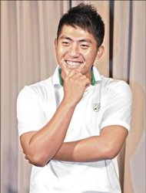看相片
業餘一哥小潘 邁向球王路
- 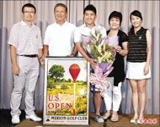看相片
業餘一哥小潘 邁向球王路
〔自由時報記者趙新天／苗栗報導〕榮登業餘高爾夫世界第1的潘政琮，一路走來都朝著設定的目標前進，昨天他明確表示，最終目標是職業的世界球王寶座。
就讀華盛頓大學、在NCAA第1級賽事成就非凡的潘政琮，利用暑假期間返台進行技術訓練與揮桿動作調整，為未來業餘賽事和兩年後轉職業打基礎。
昨天小潘在全國花園球場舉行記者會，分享他的美國公開賽經驗和成為業餘世界第1的喜悅。小潘表示，每個階段都有不同目標，業餘世界第1是個里程碑，也是他的目標之一。「我現在達成的是我4年前期待的事情，這是在同一條時間線上；現在我設定的目標希望未來兩年可以達成，當然最終的目標是（職業）世界第1！」
透過科學訓練 發揮潛能
過去7年一直協助小潘成長的教練盧宏宗指出，由於小潘的身材不像西方人那麼高大，所以必須把全身每一分力量都發揮出來，才能與他們一較高下。
這次回台灣，透過科學儀器檢測，盧宏宗了解小潘還有尚未開發的潛力，這需要調整他揮桿時用力的方法，動作上需修改，希望他的木桿距離能增加20碼，提高競爭力。
盧宏宗強調，小潘能有目前的成就，關鍵是他的自信心，而自信心的建立就是「教育」2字，他說：「潘政琮應該是台灣高球史上打到這個程度，唯一受教育的小孩！」台灣高爾夫未來的發展或許能從他的足跡找出新的方向。

